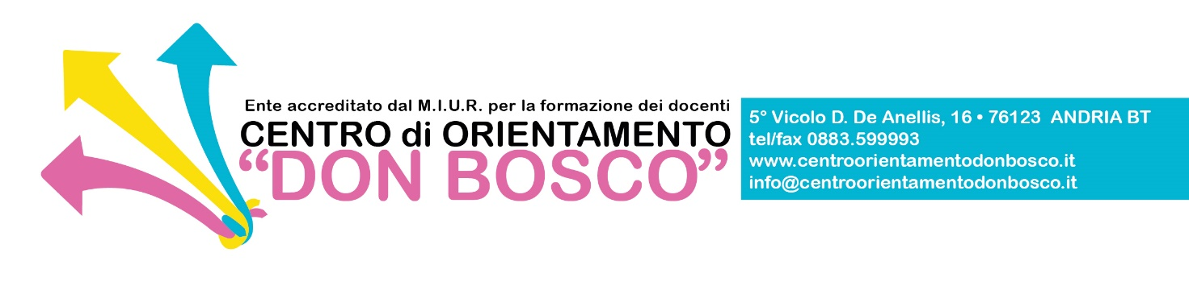
Scheda di iscrizione “Corso ABA di II livello”
Percorsi di formazione Centro Don Bosco

Inviare la scheda per e-mail, compilata in ogni sua voce, a aba.barletta@gocce.eu
Cognome .................................................. Nome .........................................................
Nato a …………………………………….il ………………………………………….
Residente a ……………………………….. in via ….....................................................
cell ................................................ email .................................................................. C.F……………………………………………..
Docente di …...................................................................................................................
presso la scuola ………………................................................di ...................................

Chiedo l'iscrizione al Corso di formazione
CORSO SULL’APPLIED BEHAVIOR ANALYSIS DI II LIVELLO
(Edizione: BARLETTA, NOVEMBRE 2017)
Pagherò con: bonifico bonus docenti pari a Euro 100,00 (cento/00)
Per l’ottenimento del bonus dalla piattaforma https://cartadeldocente.istruzione.it/#/ occorre scegliere dal menù “Esercizio fisico”/”Formazione e aggiornamento”/”Enti accreditati ai sensi della Direttiva 170".

Data ….................................... Firma …………………....………………

